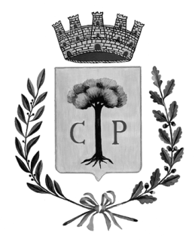
CITTA’ di COPERTINO
Provincia di Lecce
AREA SOCIALE E CULTURALE
SETTORE SERVIZI SOCIALI - PUBBLICA ISTRUZIONE

Copertino, 24/11/2014

CONSEGNA BUONI LIBRO A/S 2014/2015

Si informano i cittadini che presso il Settore Servizi Sociali – Ufficio Pubblica Istruzione sito al Primo piano di Via Tenente Colaci sono in distribuzione i buoni libro in favore degli oltre 770 beneficiari ammessi al contributo a parziale copertura della spesa per l’acquisto di libri di testo delle Scuole Secondarie di 1° e 2° grado. L’ufficio è aperto tutti i giorni dalle ore 9 alle ore 12,30 dal lunedì al venerdì e il giovedì pomeriggio dalle 15,30 alle 18,00.

Il Dirigente Area AA.GG. E Fin. L’Assessore Ai Servizi Educativi
Dr. Alessandro Caggiula Prof. Massimiliano Pagano

